## **第二章 陆地与海洋**

### **2.1 地球？水球？**

* 地球上**海洋**面积占了**71%**，**陆地**面积仅占**29%**
* 地球上**七分是海洋**，**三分是陆地**

### **2.2 地球上的陆地是什么样子的呢？**

#### **2.2.1 陆地**

* 陆地分为大陆，岛屿和半岛
* **面积广大的陆地**叫做**大陆**，**亚欧大陆**是世界最大的大陆
* **面积小，四面环水的陆地**叫做**岛屿**，世界最大岛屿是**格陵兰岛**
* **陆地伸进海洋**，**三面环水**的部分，叫做**半岛**，**阿拉伯半岛**是世界最大半岛
* **马来群岛**是世界**最大的群岛**
* 地图2.1
* 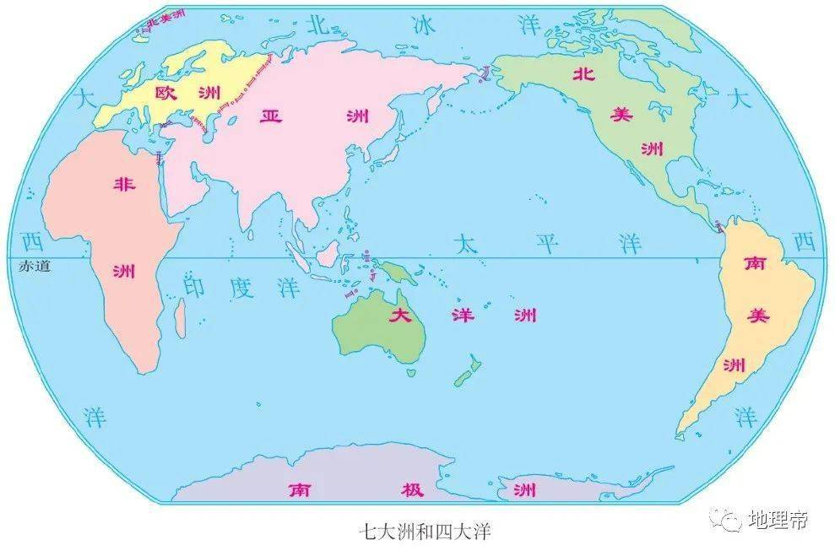

#### **2.2.2 陆地的五种基本地形**

* 山地：**海拔为500米以上**，**珠穆朗玛峰**是世界最高峰
* 高原：**海拔较高**，**地面平坦**，**边缘陡峭的广大地区**，被称为**“世界屋脊”**的是**中国青藏高原**
* 丘陵：**地势连绵起伏**，**坡度较和缓**，**高度低于山地**，**高于平原**
* 盆地：**地形中间低**，**四周被高山包围着**，**形状类似盆**，**非洲中部的刚果盆地**是世界著名的盆地
* 平原：**分布在大河两岸和海岸附近**，**地势低平**，**海拔50米以下**，**土地肥沃**

**地表基本地形的等高线图**

1. 山地
   * 中间高度较大
   * 周围有数条紧密的等高线围绕
2. 高原
   * 周围有数条紧密的等高线环绕
   * 中央有很多宽阔的部分
3. 丘陵
   * 高度500米以下
   * 等高线分布比山地疏阔
4. 盆地
   * 中间是平原或丘陵
   * 其高度由外向内递减

### **2.3 你知道海底是怎样的吗？**

**海洋的概念**

* 海：洋的一部分
* 洋：1. 离大陆较远

2. 面积广阔

3. 深度超过2000米